2021年部门预算

单位公章：鹰潭市鹰潭应用工程学校
报送日期：2021年3月19日

单位负责人（签章）：

财务负责人（签章）：

经办人（签章）：

鹰潭应用工程学校2021年部门预算编制说明
目录
第一部分 鹰潭应用工程学校概况
一、部门主要职责
二、部门基本情况
第二部分 鹰潭应用工程学校2021年部门预算情况说明
一、2021年部门预算收支情况说明
二、2021年“三公”经费预算情况说明
第三部分 鹰潭应用工程学校2021年部门预算表
一、收支预算总表
二、部门收入总表
三、部门支出总表
四、财政拨款收支总表
五、一般公共预算支出表
六、一般公共预算基本支出表
七、一般公共预算“三公”经费支出表
八、政府性基金预算支出表
九、支出预算总表
十、财政拨款预算表
第四部分 名词解释

第一部分 鹰潭应用工程学校概况

- 部门主要职责
（一）坚持四项基本原则，认真贯彻执行党的路线、方针和政策；坚持正确的办学方向；认真执行教委颁发的中职院校思想品德教育大纲，采取生动有效的教育措施和方法进行以爱祖国、爱人民、爱劳动、爱科学、爱社会主义为中心的思想品德教育，为把中职生培养成“四有”公民打下初步的思想基础。
（二）认真完成普及职业教育的任务，严格执行中职院校教学大纲，保证完成中职教育、教学计划，力争“四率”均达到省教委要求；坚持“以服务为宗旨、以就业为导向、以技能为核心”的办学指导思想。
（三）积极开展以普及为主的课外群体活动和体育传统项目运动队的训练；开展以预防为主、防治结合的卫生保健工作，做好常见病、多发病的预防和矫治。
（四）加强职业技术培训，提高就业竞争能力。加快执教建设，提高学生就业竞争力。
（五）有计划、有目的地进行劳动教育，并认真执行勤工俭学、勤工办学的方针，一积极地有步骤地创造条件改善学校校舍和教学、体育、卫生、生活等方面地设备，切实加强学校管理工作。
（六）以就业为导向，着力培养大批高技能人才，着力提高全体劳动者素质；接轨企业，发展职教，培养人才，服务地方。

二、部门基本情况
本单位共有预算单位1 个，包括 鹰潭应用工程学校10哥二级预算单位。编制人数175人，其中：行政编制0人，事业编制51人；实有人数51人，其中：在职人数51人，离休人员 0人，退休人员 0 人。

第二部分 鹰潭应用工程学校2021年部门预算情况说明

一、2021年部门预算收支情况说明
（一）收入预算情况
2021年鹰潭应用工程学校收入预算总额为2240.3万元，较上年预算安排增加2079.3万元。主要原因是人员工资增加。其中：财政拨款收入347.3万元，事业收入410万元，其他收入1400万元，上级补助收入83万元。
- 支出预算情况
2021年鹰潭应用工程学校支出预算总额为2240.3万元，较上年预算安排增加2079.3万元。主要原因是人员工资增加。其中：部门支出2240.3万元。
按支出项目类别划分：基本支出2216.3万元，新成立学校，无上年无数据对比。包括工资福利支出383.3万元、商品和服务支出1243万元、对个人和家庭补助支出0万元、资本性支出590万元；项目支出24万元，新学校成立，无上年数据对比。包括工资福利支出0万元、商品和服务支出24万元、对个人和家庭补助支出0万元、资本性支出（基本建设）0万元、资本性支出0万元.

（三）财政拨款支出情况
2021年鹰潭应用工程学校财政拨款支出预算347.3万元，较上年增加327.3万元，主要原因是新学校成立，人员工资增加。具体支出情况是：教育支出306.7万元，文化旅游体育与传媒支出0万元，社会保障和就业支出40.6万元，住房保障支出0万元。。
（四）政府性基金情况
无政府性基金
（五）机关运行经费等重要事项的说明
2021年鹰潭应用工程学校本级机关运行经费财政拨款预算0万元。
（六）政府采购情况
2021年鹰潭应用工程学校政府采购预算1120万元（其中：电子和通信测量仪器支出120万元、家具用具支出230万元、空调机组支出50万元、台式计算机支出120万元、文印设备支出200万元、修缮工程支出400万元）。
二、2021年“三公”经费预算情况说明
2021年鹰潭应用工程学校“三公”经费年初预算安排14万元。
1.因公出国费0万元。
2.公务接待费8万元（其中：一般公共预算支出8万元）。
3.公务用车购置及运行维护费6万元（其中：公务用车购置费0万元，公务用车运行维护费6万元，）。
三、关于国有资产占用情况说明
2021年，本部门共有车辆9辆，其中，副部（省）级以上领导干部用车0辆、一般公务用车4辆、一般执法执勤用车0辆、特种专业技术用车0辆、其他用车5辆；单位价值50万元以上通用设备0台（套），单价100万元以上专用设备0台（套）。
四、部门预算重点项目绩效情况说明
2021年鹰潭应用工程学校支出预算总额为2240.3万元，其中：基本支出2216.3万元，项目支出24万元，
一、绩效评价结论
鹰潭应用工程学校2021年度部门整体支出绩效评价综合得分85分，绩效等级为“良”。绩效报告的主要结论如下：整体支出情况较好。
二、具体得分情况
一级指标得分情况
评价项目 | 投入指标 | 过程指标 | 产出指标 | 效果指标 | 合计
权重 | 15% | 40% | 28% | 17% | 100%
分值 | 15 | 40 | 28 | 17 | 100
得分率 | 5 | 35 | 28 | 17 | 85
（一）投入指标。
投入指标分值15分，实际得分5分。主要方面扣分，“三公经费”变动率扣5分，重点项目支出安排率扣5分。综合得分率33.33%。
（二）过程指标。
过程指标分值40分，实际得分35分。主要方面扣分，预算调整率扣5分，综合得分率87.5%。
（三）产出指标。
产出指标分值28分，实际得分28分。主要方面扣分，综合得分率100%。
（四）效果指标。
效果指标分值17分，实际得分17分。主要方面扣分，综合得分率100%。

三、根据预算绩效管理要求，我部门组织对2021年度预算部分项目支出开展绩效目标申报。
1、 《部门整体支出绩效目标表》

第三部分 鹰潭应用工程学校2021年部门预算表

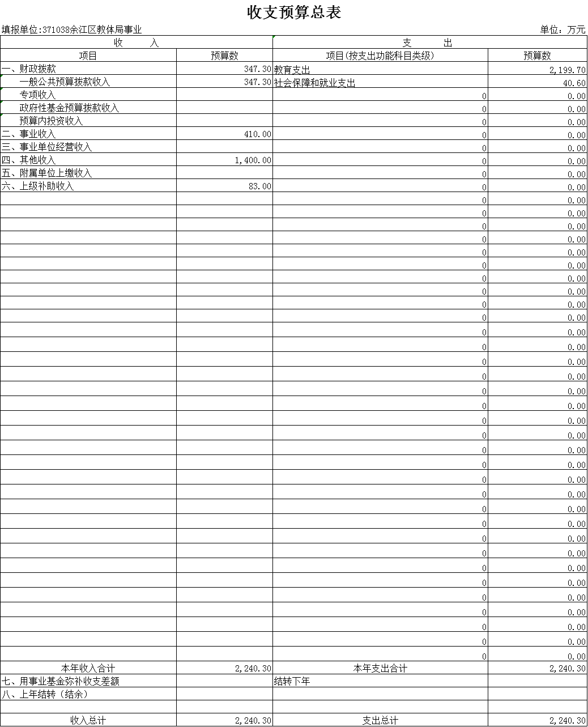

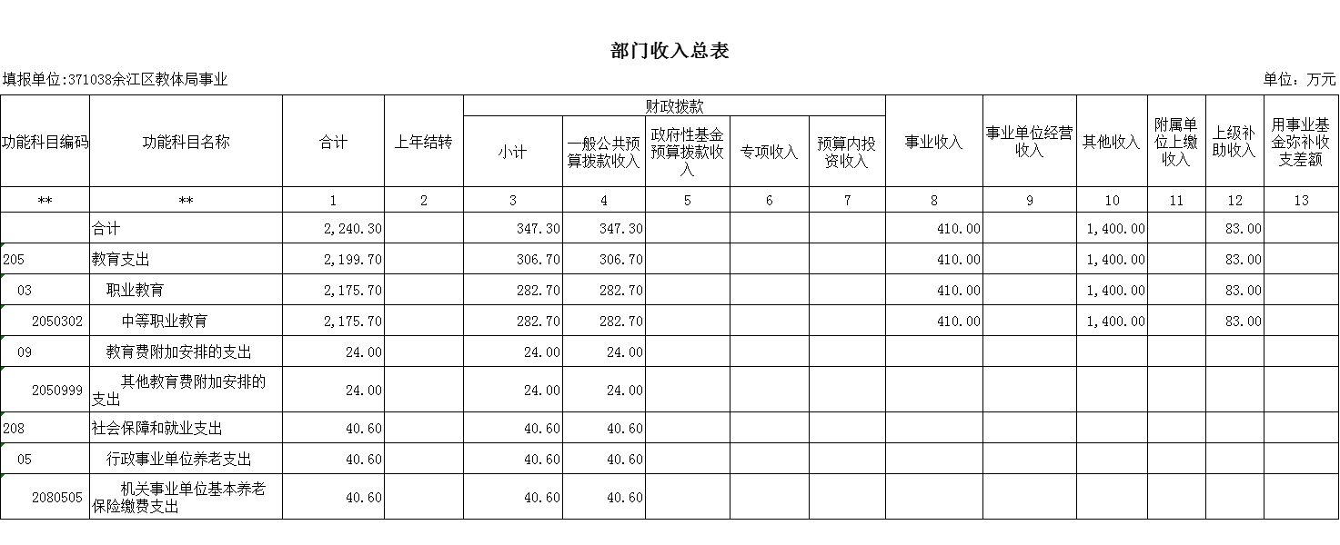

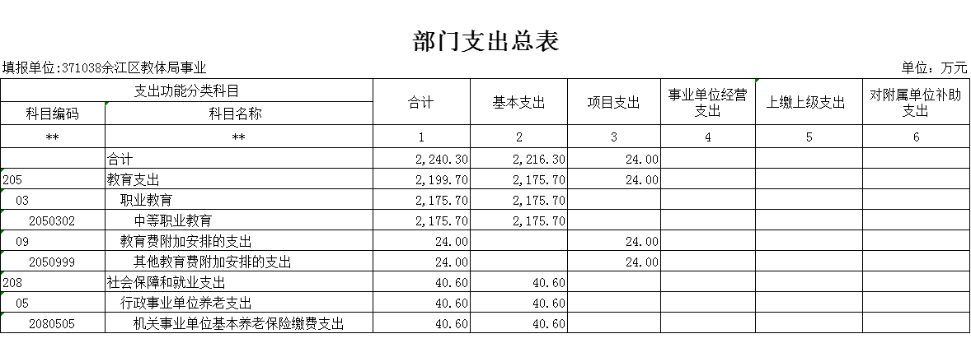

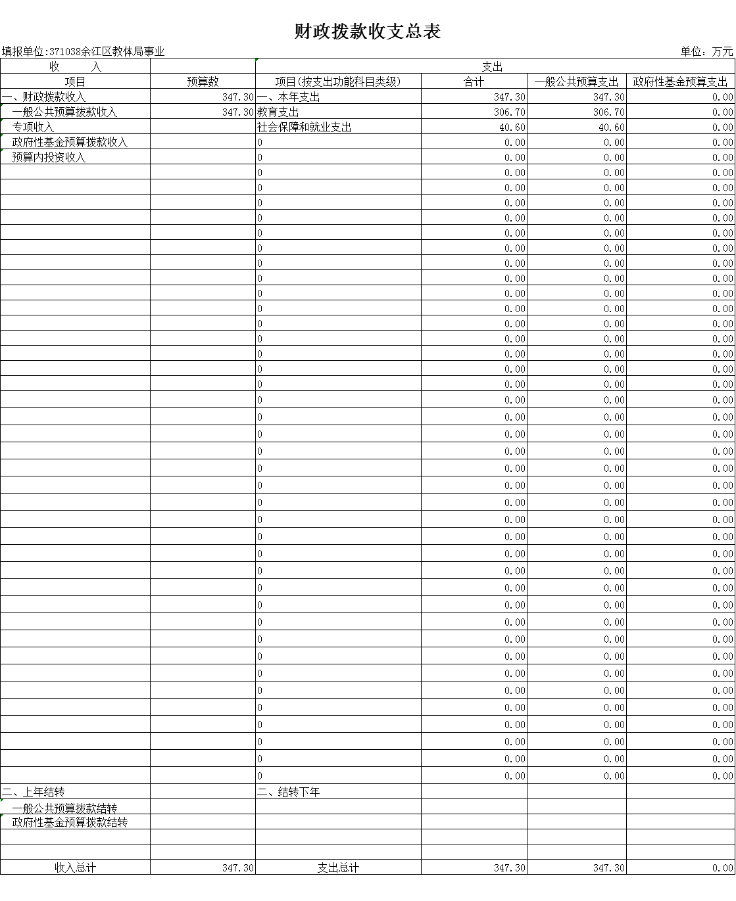

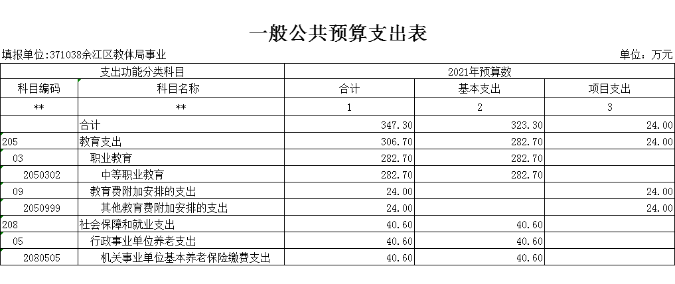

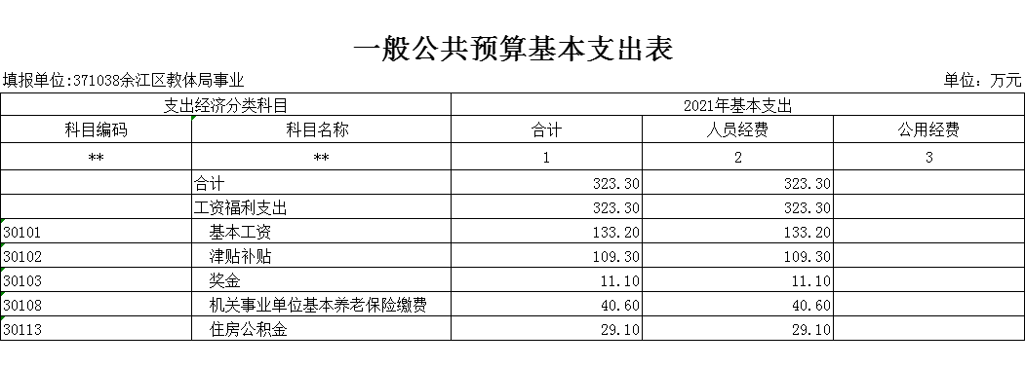

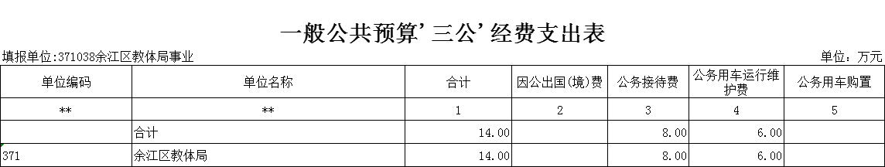

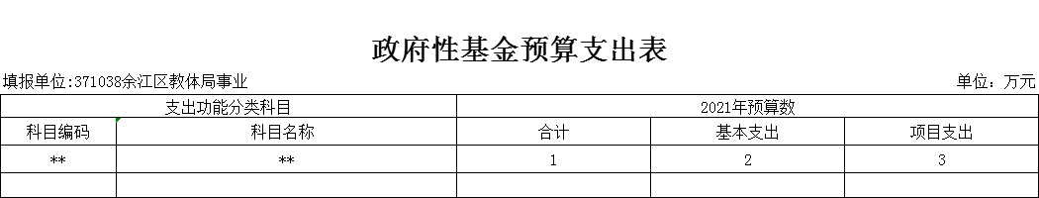

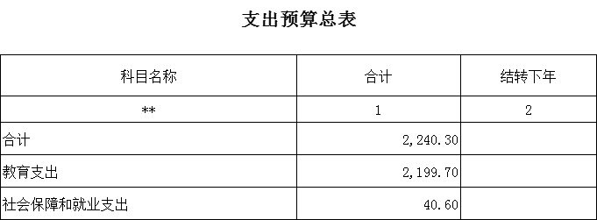

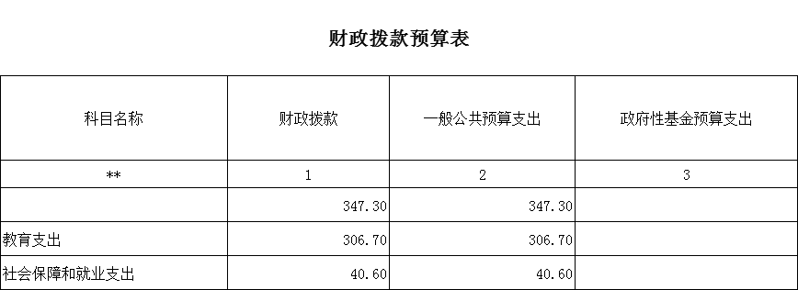

第四部分 名词解释
一、收入科目
（一）财政拨款：指区级财政当年拨付的资金
（二）上年结转和结余：当年结转结余资金和历年滚存结转结余资金。
二、支出科目
（一）基本支出：指为保障机构正常运转、完成日常工作任务而发生的人员支出和公用支出。
（二）项目支出：指在基本支出之外为完成特定行政任务和事业发展目标所发生的支出。
（三）“三公” 经费： 纳入财政预决算管理的 “三公”经费，是指用财政拨款安排的因公出国（境）费、公务用车购置及运行费和公务接待费。其中，因公出国（境）费反映单位公务出国（境）的国际旅费、国外城市间交通费、住宿费、伙食费、培训费、公杂费等支出；公务用车购置及运行费反映单位公务用车车辆购置支出（含车辆购置税）及租用费、燃料费、维修费、过路过桥费、保险费、安全奖励费用等支出；公务接待费反映单位按规定开支的各类公务接待（含外宾接待）支出。
（四）机关运行经费：为保障行政单位（包括参照公务员法管理的事业单位）运行用于购买货物和服务的各项资金，包括办公及印刷费、邮电费、差旅费、会议费、福利费、日常维修费、专用材料及一般设备购置费、办公用房水电费、办公用房取暖费、办公用房物业管理费、公务用车运行维护费以及其他费用。

